SỞ GIÁO DỤC VÀ ĐÀO TẠO  THÀNH PHỐ HỒ CHÍ MINH  TRƯỜNG THPT TÂN PHONG  Số: /TB-TP | CỘNG HÒA XÃ HỘI CHỦ NGHĨA VIỆT NAM  Độc lập – Tự do – Hạnh phúc  Thành phố Hồ Chí Minh, ngày 11 tháng 6 năm 2016

Hiệu trưởng trường THPT Tân Phong thông báo đến toàn thể quý thầy cô, cán bộ, viên chức:
Theo kế hoạch nhà trường, lịch kiểm tra lại từ 13/6 – 15/6. Xét kết quả 16/6.
Kế hoạch đó có từ tháng 3/2016 trong ngày họp liên tịch. Kế hoạch đó cũng đã được chốt lại trong báo cáo tổng kết năm học ngày 23/5/2016 (mời xem lại trên web trường). 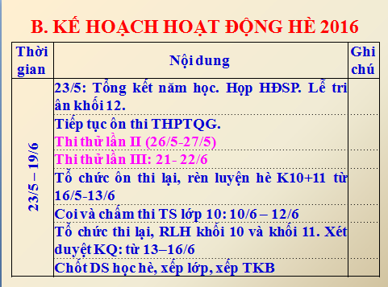
Tuy nhiên, do nhầm lẫn đánh máy bị sai nên lịch đã dán ở bản tin như sau:
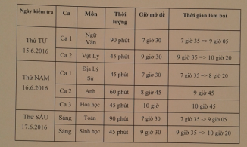

Nếu theo kế hoạch này sẽ không thể kịp để chấm=>xử lý điểm=>xét kết quả=>chỉnh danh sách hs=>phân lớp=>xếp TKB=>dán thông báo trước 18/6 để 20/6 học hè.
Vậy Hiệu trưởng kính nhờ GV:
1/ TTCM Toán và Sinh thông báo rộng rãi cho toàn bộ GVBM là nhà trường sẽ dời môn thi của ngày 17/6 lên ngày 14/6 (ngày 15 và 16/6 không thay đổi)
2/ Học vụ, cô Khương và thầy Đạo cùng TTCM hoàn thành duyệt, in sao đề trước ngày 14/6
3/ GVCN, GVBM thông báo cho HS thi lại Toán và Sinh biết càng sớm càng tốt để các em ôn và đi thi.
4/ Cô Mỹ Hạnh chỉ đạo Bộ phận hành chính chuẩn bị CSVC, điều kiện để thi vào ngày
14/6.
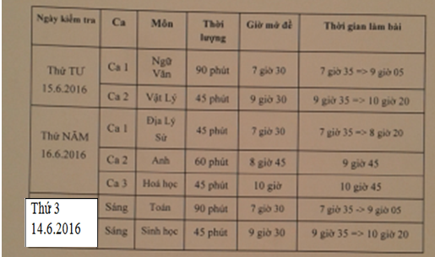
Hiệu trưởng kính mong các bộ phận thực hiện tốt!
HIỆU TRƯỞNG
Hoàng Sơn Hải

